Обґрунтування технічних та якісних характеристик предмета закупівлі, розміру бюджетного призначення, очікуваної вартості предмета закупівлі
(відповідно до пункту 4¹ постанови Кабінету Міністрів України від 11 жовтня
2016 року № 710 «Про ефективне використання державних коштів»)

- Найменування, місцезнаходження та ідентифікаційний код замовника в Єдиному державному реєстрі юридичних осіб, фізичних осіб - підприємців та громадських формувань, його категорія:
Комунальна установа Харківської обласної ради "Обласний центр підготовки громадян до національного спротиву”;
61022, Україна, Харківська область, Харків, Свободи майдан, будинок 5, Держпром, 7 під'їзд, 5 поверх;
Код за ЄДРПОУ – 45250584;
Категорія замовника – Юридична особа, яка забезпечує потреби держави або територіальної громади.

- Назва предмета закупівлі із зазначенням коду за Єдиним закупівельним словником (у разі поділу на лоти такі відомості повинні зазначатися стосовно кожного лота) та назви відповідних класифікаторів предмета закупівлі і частин предмета закупівлі (лотів) (за наявності):
Дизельне паливо (скретч-картки/талони), код ДК 021:2015: 09130000-9 Нафта і дистиляти.

- Ідентифікатор закупівлі:
UA-2026-01-16-005311-a

- Обґрунтування технічних та якісних характеристик предмета закупівлі:
Технічні та якісні характеристики предмета закупівлі визначені відповідно до вимог нормативних документів у цій сфері.
Предмет закупівлі за своїми характеристиками і показниками повинен відповідати ДСТУ 7688:2015 «Паливо дизельне Євро. Технічні умови» та Технічному регламенту щодо вимог до автомобільних бензинів, дизельного, суднових та котельних палив, затвердженого постановою Кабінету Міністрів України від 01.08.2013 № 927.

5. Очікувана вартість предмета закупівлі та розміру бюджетного призначення.
Розрахунок очікуваної вартості предмета закупівлі було складено згідно з діючими ринковими цінами, з урахуванням офіційних статистичних даних Мінфіну (https://index.minfin.com.ua/markets/fuel) станом на дату оголошення закупівлі та з урахуванням рекомендацій Примірної методики визначення очікуваної вартості предмета закупівлі, затвердженої наказом Мінекономіки від 18.02.2020 № 275 (зі змінами).
Середньоринкова ціна в Харківській обл., на момент оголошення, за один літр дизельного палива становила 58,19 грн.

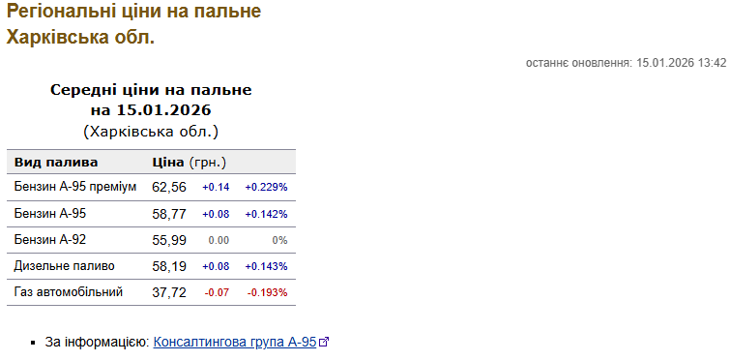

Для спрощення обчислень застосовали округлення до 58,20 грн за один літр дизельного палива.
На підставі затвердженої Регіональної програми підготовки громадян до національного спротиву на 2025-2028 роки та затвердженого кошторису на 2026 рік, у межах його видатків, очікувану вартість щодо закупівлі «Дизельне паливо (скретч-картки/талони), код ДК 021:2015: 09130000-9 Нафта і дистиляти» було визначено в сумі – 122802,00 грн з ПДВ.

2110 літрів * 58,20 грн = 122802,00 грн з ПДВ.

